Задание подготовлено в рамках проекта АНО «Лаборатория модернизации образовательных ресурсов» «Кадровый и учебно-методический ресурс формирования общих компетенций обучающихся по программам СПО», который реализуется с использованием гранта Президента Российской Федерации на развитие гражданского общества, предоставленного Фондом президентских грантов.
Разработчик
Мироненко Артём Андреевич, ГАПОУ «Самарский колледж сервиса производственного оборудования имени Героя Российской Федерации Е.В. Золотухина»

Назначение задания
МДК 01.01 Технология слесарной обработки деталей, изготовления, сборки и ремонта приспособлений, режущего и измерительного инструмента
Тема: Организация рабочего места слесаря

Комментарии
Задание предлагается обучающемуся на этапе изучения нового материала. Информация о нормах оснащения и организации рабочего места слесаря, полученная из источников, применяется для анализа заданного рабочего места. После предъявления обратной связи по результатам выполнения задания преподаватель объясняет те положения, которые вызвали затруднения у обучающихся.

Вам предстоит учебная практика. В группе разгорелся спор о том, насколько точно рабочие места в учебно-производственных мастерских воспроизводят рабочие места на предприятии.
Внимательно рассмотрите фотографии (источник 1). Ознакомьтесь с требованиями по организации рабочего места слесаря (источник 2).
Оцените меру соответствия рабочего места слесаря требованиям к его организации и оснащению.
Обозначьте результаты оценки знаком «+» или «-».

Бланк
Характеристики рабочего места | Оценка соответствия  +/-
Имеется инструментальный шкаф или ящик в верстаке
Имеется слесарный одноместный верстак
Верстак оснащен бортиком, защитной сеткой, полочкой и планшетом для инструментов
Верстак оснащен поворотными тисками
Высота тисков соответствует росту рабочего
Имеется стеллаж для хранения заготовок
Режущий, измерительный и ручной электрический инструмент размещен в инструментальном ящике \ инструментальном шкафу в один ряд
На верстаке находится только инструмент, необходимый для выполнения текущей операции
Инструмент расположен на своем месте
Внешний вид соответствует работе
Наличие измерительного инструмента
Наличие угольников
Наличие документации
Наличие различных напильников
Наличие ручного электрического инструмента

Источник 1

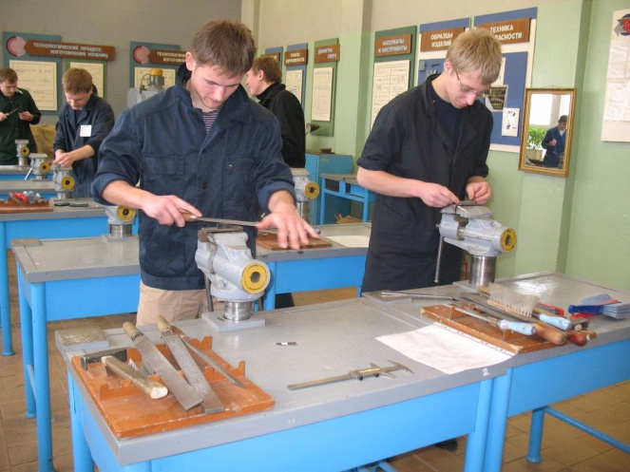 | 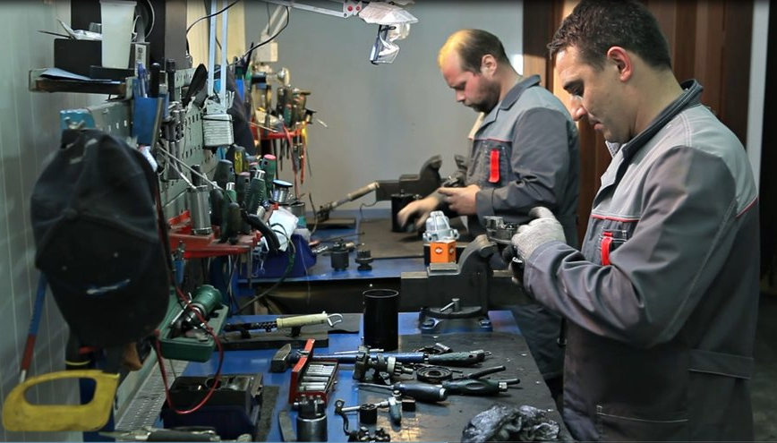
Фото 1 | Фото 2

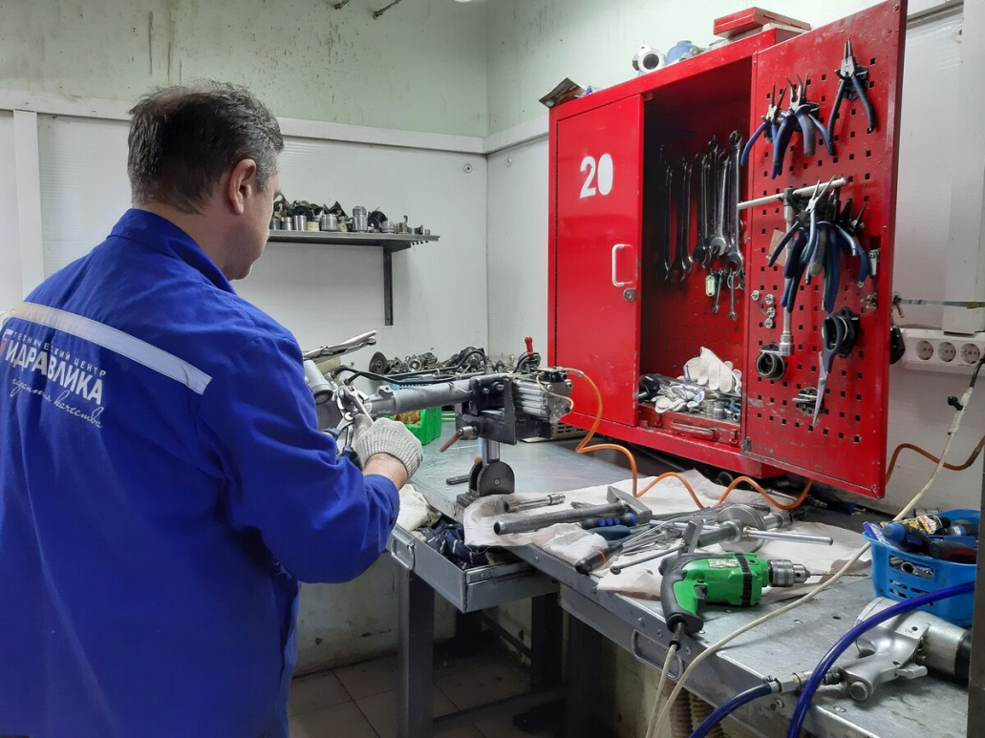
Фото 3

Характеристики рабочего места | Оценка соответствия, +/-
 | Фото 1 | Фото 2 | Фото 3
Имеется инструментальный шкаф или ящик в верстаке
Имеется слесарный одноместный верстак
Верстак оснащен бортиком, защитной сеткой, полочкой и планшетом для инструментов
Верстак оснащен поворотными тисками
Высота тисков соответствует росту рабочего
Имеется стеллаж для хранения заготовок
Режущий, измерительный и ручной электрический инструмент размещен в инструментальном ящике \ инструментальном
На верстаке находится только инструмент, необходимый для выполнения текущей операции
Соответствие расположения инструмента, текущей операции
Присутствие не соответствующего инструмента, текущей операции
Внешний вид соответствует профессии слесарь и соответствует выполняемой работе
Наличие нормативной документации на рабочем месте

Источник 2
Организация рабочего места слесаря
Под рабочим местом понимается определенный участок производственной площади, цеха участка, мастерской, закрепленной за данным рабочим (или бригадой рабочих), предназначенной для выполнения определенной работы и оснащенной в соответствии характером этой работы оборудованием, приспособлениями, инструментами и материалами. Организация рабочего места является важнейшим звеном организации труда. Правильный выбор и размещение оборудования, инструментов и материалов на рабочем месте создают наиболее благоприятные условия работы, при которых при наименьшем затрате сил и средств труда обеспечиваются безопасные условия работы, достигается высокая производительность и высокое качество продукции.
Основным оборудованием рабочего места слесаря является одноместный слесарный верстак с установленными на нем тисками, который представляет собой каркас сварной конструкции из стальных или чугунных труб, стального профиля (уголка). Крышку (столешницу) верстаков изготавливают из досок толщиной 50-60 мм из твердых пород дерева. Столешницу покрывают листовым железом толщиной 1-2 мм. Кругом столешницу окантовывают бортиком, чтобы с неё не скатывались детали. Остальные элементы слесарного верстака см. на рис. 1.
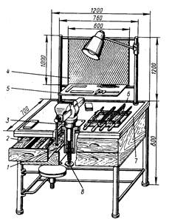 | 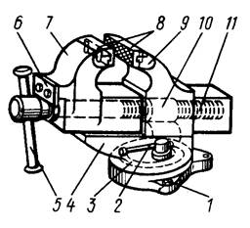
Рис. 1. Слесарный верстак с регулируемыми по высоте тисками | Рисунок 2. Тиски слесарные параллельные, поворотные
1-регулировочный винт; 2 - каркас верстака; 3 - хвостовик тисков; 4 - защитная сетка; 5 - полочка для измерительного инструмента; 6 - планшет для рабочего инструмента; 7 - планка-бортики; 8 - маховичок

На верстаке располагаются параллельные поворотные тиски. Тиски устанавливают на верстаках и используют при различных слесарных работах: стуловые – при рубке, гибке и других видах обработки с ударными нагрузками; параллельные, неповоротные и поворотные – при выполнении более сложных и точных работ, не связанных с сильными ударами по заготовке; ручные – для закрепления небольших заготовок, если их неудобно или опасно держать руками. Параллельные поворотные тиски (рис. 2) состоят из плиты основания – 3, поворотной части – 4 с неподвижной губкой – 9, подвижной губки – 7 со сквозным прямоугольным вырезом, в котором находятся гайка – 10 и зажимной винт – 11. Перемещение подвижной губки осуществляется упорной планкой – 6 при вращении рукоятки – 5.Для поворота тисков на требуемый угол по круговому Т-образному пазу в основании тисков перемещается болт с рукояткой – 2, с помощью которой поворотная часть – 4 прижимается к основанию – 3. Для увеличения срока службы тисков к рабочим поверхностям губок привертывают стальные термически обработанные губки – 8 с насечкой. Тиски можно регулировать по высоте винтом – 8.
Правильный выбор высоты тисков по росту рабочего влияет на точность слесарной обработки и предупреждает его преждевременную утомляемость. Для выполнения опиловочных работ правильный выбор тисков по высоте показан на рис. 3 (а, б). На рис. 3(в) показана правильная высота стуловых тисков при рубке. На рисунке 4показаны примеры правильной и неправильной настройки тисков под рост рабочего. При неправильной установке тисков локоть рабочего окажется либо поднятым вверх (рис. 4 (а)), либо опущенным вниз (рис 4 (б)), тогда как верное размещение локтя – параллельно полу (рис. 4 (в)).

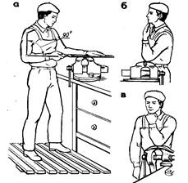
Рис. 3. Выбор высоты тисков | Рис. 4. Положение локтя рабочего при верной  и неверной установке тисков.

Рис. 5. Пример рационального размещения рабочих инструментов на индивидуальном верстаке

Большое влияние на производительность труда слесаря оказывает правильная организация и оснащенность рабочего места. Пример удачной планировки и организации рабочего места изображен на рис. 5.Хранить инструмент следует в выдвижных ящиках верстака (инструментальный ящик) в таком порядке, чтобы режущий и измерительный инструменты – напильники, молотки, зубила, ключи, сверла, угольники и т.п. – не портились от ударов, царапин и коррозии храниться в инструментальном ящике.

Использованы материалы источника: Рабочее место слесаря https://studopedia.org/1-36580.html

Инструмент проверки

Характеристики рабочего места | Оценка соответствия, +/-
 | Фото 1 | Фото 2 | Фото 3
Имеется инструментальный шкаф или ящик в верстаке | - | + | +
Имеется слесарный одноместный верстак | + | + | +
Верстак оснащен бортиком, защитной сеткой, полочкой и планшетом для инструментов | - | + | +
Верстак оснащен поворотными тисками | + | + | -
Высота тисков соответствует росту рабочего | + | + | -
Имеется стеллаж для хранения заготовок. | - | - | +
Режущий, измерительный и ручной электрический инструмент размещен в инструментальном ящике \ инструментальном. | + | + | +
На верстаке находится только инструмент, необходимый для выполнения текущей операции | + | - | +
Соответствие расположения инструмента, текущей операции | + | - | +
Присутствие не соответствующего инструмента, текущей операции | - | + | -
Внешний вид соответствует профессии слесарь и соответствует выполняемой работе | + | + | +
Наличие нормативной документации на рабочем месте | + | - | -

Подсчет баллов
За каждую верно оцененную ситуацию | 2 балла
За каждую ситуацию, оцененную с одной ошибкой или пропуском | 1 балл
Максимальный балл | 6 баллов

